济宁市统计局
2020年政府信息公开工作年度报告

一、总体情况
2020年以来，济宁市统计局认真贯彻落实国家和省、市关于政府信息公开、政务公开的一系列文件精神要求，紧密围绕市委、市政府中心工作，以国家法律法规为依据，以公开公正为原则，以群众满意为标准，大力推进政府信息公开，发挥民主监督作用，切实增强公开的针对性和有效性。在市政府信息公开办公室的帮助和指导下，进一步健全信息公开工作机制，修订完善《济宁市统计局信息公开指南》和《济宁市统计局政府信息主动公开目录》，促进统计信息公开工作更加规范、务实、高效。
（一）主动公开情况
2020年济宁市统计局通过济宁市统计信息网和“数据济宁”公众号发布政府信息782条，其中，市统计局文件通知17条，统计公报8条，统计年鉴1条，统计月报12条，统计快报15条，统计分析140条，市局要闻57条，“数据济宁”532条。全年累计点击量95万余次。2020年主动公开5条部门文件，并提供WORD和PDF等多种形式下载；主动发布2020年度济宁市统计局依申请公开文件清单；主动公开6次部门会议，并上传会议议题和会议纪要，同时对会议内容进行了图文解读。总体来说，2020年我局政府信息主动公开内容综合运用文字、图像、音频等多种方式，主动、及时、全面、准确地发布权威政府信息，不断满足公众对政府信息的需求。
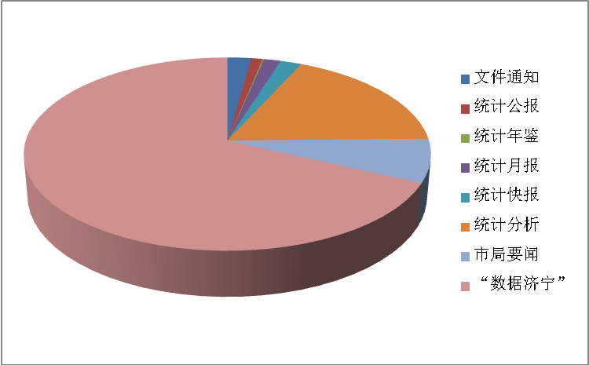

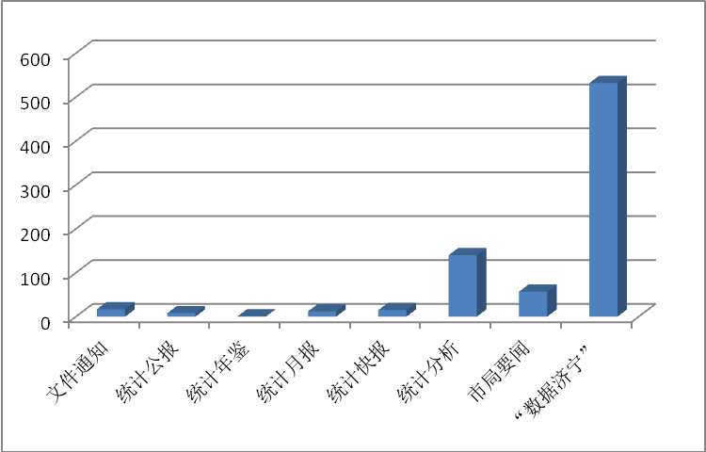

（二）依申请公开情况
我局严格按照政务信息公开有关要求，不断规范依申请公开办理工作流程，建立登记、审核、办理、答复、归档等一整套工作流程，严格按照信息公开申请办理时限，依法依规依程序做好政府信息公开申请工作。2020年，我局受理依申请公开15件，均在法定期限内予以答复，未发生政府信息公开为由提起的行政复议和行政诉讼。
（三）政府信息管理情况
一是加强政务公开组织领导。我局高度重视政务公开工作，完善政务公开工作机制，调整充实政务公开工作领导小组，及时协调政府信息公开工作。党组书记、局长孟凡璋担任局政务公开工作领导小组组长，并安排办公室等相关科室负责政务信息公开工作。同时，在机关各科室设立政务公开工作联络员，确保政务信息公开工作依法、有序进行，形成了职责分明、分工合理、各负其责、齐抓共管的工作局面。二、规范公开流程。坚持“先审查、后公开”原则，明确主动公开信息的认定、保密审核、法制审核以及信息发布程序，建立以各科室(局、中心)提供信息、科室负责人审查把关，办公室收集汇总、领导小组审核确定、工作人员具体落实的信息公开责任机制，确保“涉密信息不公开，公开信息不涉密”。2020年，我局未发生政府信息公开泄密事件。
（四）平台建设情况
充分发挥济宁市统计信息网和“数据济宁”新媒体宣传平台作用。根据国家及省、市政务公开工作最新要求及时调整栏目设置，对主动公开的政务信息进行梳理，进一步完善信息公开目录，在认真做好常规主动公开信息加载更新的同时，不断丰富公开载体，在政府信息公开平台和济宁市统计信息网，加强统计数据解读和权威数据发布，编印《2020年济宁市国民经济和社会发展统计公报》《2019年济宁统计年鉴》《济宁市第四次经济普查公报》全面反映济宁市国民经济和社会发展概况；编印《济宁经济社会监测月报》及时为市领导、市直部门、单位提供月度、季度主要经济指标。
（五）监督保障情况
一是加大培训力度。加强对工作人员培训，提高信息公开工作业务技能，准确把握新条例各项规定，既在公开数量上有所提升，更在公开质量上有所优化。2020年开展政务公开专题培训1次。二是强化责任追究。明确问责机制，定期根据政府信息公开工作调度检查情况，对工作落实不力，工作态度消极的科室及人员进行通报整改。

二、主动公开政府信息情况
第二十条第（一）项
信息内容 | 本年新  制作数量 | 本年新  公开数量 |  | 对外公开总数量
规章 | 0 | 0 |  | 0
规范性文件 | 0 | 0 |  | 0
第二十条第（五）项
信息内容 | 上一年项目数量 | 本年增/减 |  | 处理决定数量
行政许可 | 0 |  | 0 | 0
其他对外管理服务事项 | 0 |  | 0 | 0
第二十条第（六）项
信息内容 | 上一年项目数量 | 本年增/减 |  | 处理决定数量
行政处罚 | 0 |  | 0 | 0
行政强制 | 0 |  | 0 | 0
第二十条第（八）项
信息内容 | 上一年项目数量 |  | 本年增/减
行政事业性收费 | 0 |  | 0
第二十条第（九）项
信息内容 | 采购项目数量 |  | 采购总金额
政府集中采购 | 7 |  | 333.09万元

三、收到和处理政府信息公开申请情况
（本列数据的勾稽关系为：第一项加第二项之和，等于第三项加第四项之和） |  |  | 申请人情况
 |  |  | 自然人 | 法人或其他组织 |  |  |  |  | 总计
 |  |  |  | 商业企业 | 科研机构 | 社会公益组织 | 法律服务机构 | 其他
一、本年新收政府信息公开申请数量 |  |  | 15 | 0 | 0 | 0 | 0 | 0 | 15
二、上年结转政府信息公开申请数量 |  |  | 0 | 0 | 0 | 0 | 0 | 0 | 0
三、本年度办理结果 | （一）予以公开 |  | 7 | 0 | 0 | 0 | 0 | 0 | 7
 | （二）部分公开（区分处理的，只计这一情形，不计其他情形） |  | 0 | 0 | 0 | 0 | 0 | 0 | 0
 | （三）不予公开 | 1.属于国家秘密 | 0 | 0 | 0 | 0 | 0 | 0 | 0
 |  | 2.其他法律行政法规禁止公开 | 0 | 0 | 0 | 0 | 0 | 0 | 0
 |  | 3.危及“三安全一稳定” | 0 | 0 | 0 | 0 | 0 | 0 | 0
 |  | 4.保护第三方合法权益 | 0 | 0 | 0 | 0 | 0 | 0 | 0
 |  | 5.属于三类内部事务信息 | 0 | 0 | 0 | 0 | 0 | 0 | 0
 |  | 6.属于四类过程性信息 | 0 | 0 | 0 | 0 | 0 | 0 | 0
 |  | 7.属于行政执法案卷 | 0 | 0 | 0 | 0 | 0 | 0 | 0
 |  | 8.属于行政查询事项 | 0 | 0 | 0 | 0 | 0 | 0 | 0
 | （四）无法提供 | 1.本机关不掌握相关政府信息 | 5 | 0 | 0 | 0 | 0 | 0 | 5
 |  | 2.没有现成信息需要另行制作 | 3 | 0 | 0 | 0 | 0 | 0 | 3
 |  | 3.补正后申请内容仍不明确 | 0 | 0 | 0 | 0 | 0 | 0 | 0
 | （五）不予处理 | 1.信访举报投诉类申请 | 0 | 0 | 0 | 0 | 0 | 0 | 0
 |  | 2.重复申请 | 0 | 0 | 0 | 0 | 0 | 0 | 0
 |  | 3.要求提供公开出版物 | 0 | 0 | 0 | 0 | 0 | 0 | 0
 |  | 4.无正当理由大量反复申请 | 0 | 0 | 0 | 0 | 0 | 0 | 0
 |  | 5.要求行政机关确认或重新出具已获取信息 | 0 | 0 | 0 | 0 | 0 | 0 | 0
 | （六）其他处理 |  | 0 | 0 | 0 | 0 | 0 | 0 | 0
 | （七）总计 |  | 15 | 0 | 0 | 0 | 0 | 0 | 15
四、结转下年度继续办理 |  |  | 0 | 0 | 0 | 0 | 0 | 0 | 0
四、政府信息公开行政复议、行政诉讼情况
行政复议 |  |  |  |  | 行政诉讼
结果维持 | 结果纠正 | 其他结果 | 尚未审结 | 总计 | 未经复议直接起诉 |  |  |  |  | 复议后起诉
 |  |  |  |  | 结果维持 | 结果纠正 | 其他结果 | 尚未审结 | 总计 | 结果维持 | 结果纠正 | 其他结果 | 尚未审结 | 总计
0 | 0 | 0 | 0 | 0 | 0 | 0 | 0 | 0 | 0 | 0 | 0 | 0 | 0 | 0

五、存在的主要问题及改进情况
(一)工作中存在的主要问题和困难。2020年，在市委、市政府的正确领导下，在上级业务部门的指导关心下，济宁市统计局政务信息公开工作取得可喜成绩，但仍然存在一些问题，主要表现在：一是对新《中华人民共和国政府信息公开条例》学习有待深入；二是信息更新不够及时；三是公开内容还需进一步充实。
(二)解决办法和改进措施。一是认真组织学习新《中华人民共和国政府信息公开条例》，严格按照条例要求，及时准确地向社会公开政府信息。二是进一步梳理公开范围和内容，拓宽公开渠道、丰富公开内容，确保公开信息完整性和准确性。三是进一步改善门户网站服务效能，提高重点政务信息公开实效，确保依申请公开和政务服务平台办事渠道畅通，为广大群众提供更方便、更全面的政府信息公开服务。四是严守政务公开纪律，加强学习，提高认识，正确把握和处理公开与保密之间的关系，严格遵守保密规定，确保应公开的政府信息及时公开，确保政府信息公开工作制度化、规范化、法制化。
六、其他需要报告的事项
2020年度，市统计局未收到人大建议和政协提案。

济宁市统计局
2021年1月25日

